Důvodová zpráva

- návrh svěřit pozemek p. p. č. st. 268 - zastavěná plocha a nádvoří, jehož součástí je stavba bez čp/če, garáž, v k. ú. Nová Ves u Ostravy, obec Ostrava, o výměře 75 m^{2,} městskému obvodu Nová Ves,
- žadatelem je městský obvod Nová Ves,
- účelem je majetkové scelení pozemků v dané lokalitě, které městský obvod spravuje (má svěřeny) a dále využívá (např. k pronájmu zahrádek).

p. p. č. st. 268 v k. ú. Nová Ves u Ostravy, obec Ostrava

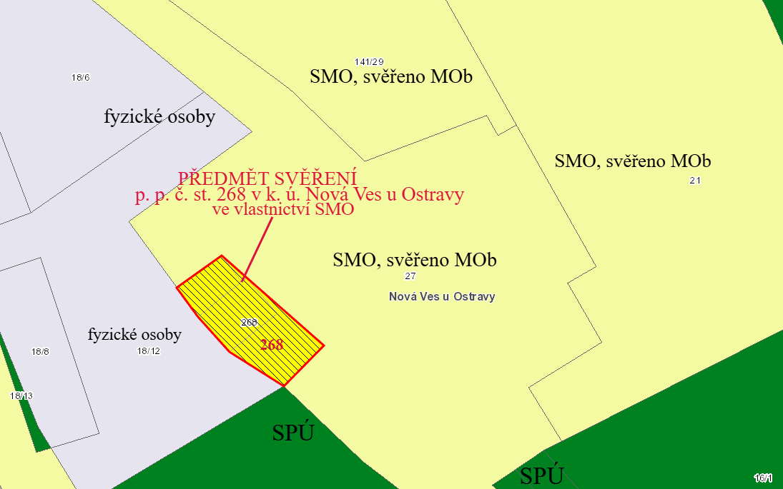

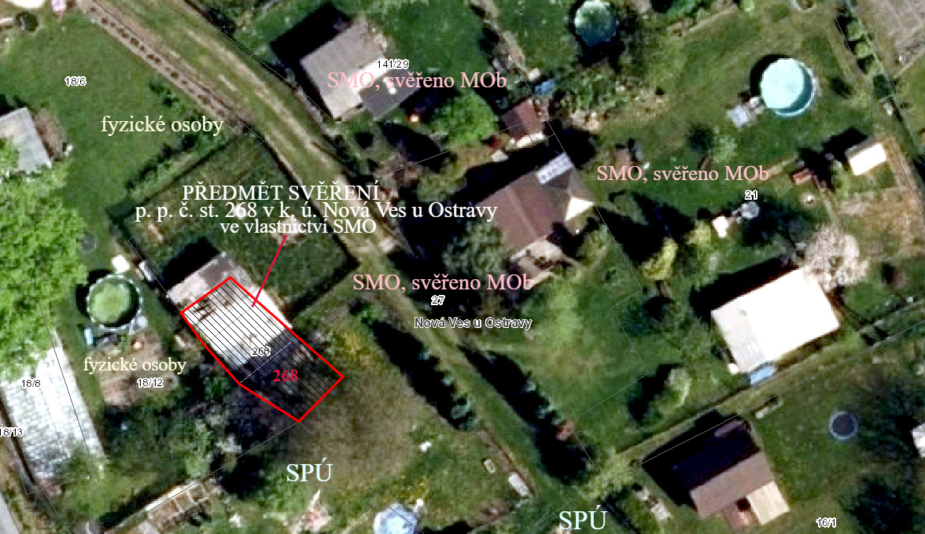

Projednáno v radě města
Rada města dne 25. 3. 2025 souhlasila s návrhem svěřit pozemek p. p. č. st. 268 v k. ú. Nová Ves u Ostravy, obec Ostrava městskému obvodu Nová Ves, na základě žádosti příslušného městského obvodu.

Předmět
Pozemek p. p. č. st. 268 - zastavěná plocha a nádvoří, jehož součástí je stavba bez čp/če, garáž, v k. ú. Nová Ves u Ostravy, obec Ostrava, o výměře 75 m², v majetkové evidenci v účetní hodnotě 54.750 Kč a hodnota stavby garáže, která je součástí pozemku činí 100.000 Kč (dále jen „Předmět“).

Žadatel
Městský obvod Nová Ves,

který požádal o svěření na základě usnesení zastupitelstva městského obvodu Nová Ves č. 144/ZMOb-NV/2226/14 ze dne 2. 10. 2024 (žádost je přílohou č. 1 předloženého materiálu).

Účel
Účelem je majetkové scelení pozemků v dané lokalitě, které městský obvod spravuje a pronajímá jako zahrádky.

Informace
Dle sdělení žadatele je předmětný pozemek s garáží dlouhodobě v zanedbaném stavu, bez využití a údržby.

Předmět navazuje na pozemek p. p. č. st. 27, v k. ú. Nová Ves u Ostravy, obec Ostrava, jehož část městský obvod Nová Ves pronajímá jako zahrádky. V případě svěření Předmětu budou pozemky sceleny a městským obvodem dále pronajímány.

Stanoviska
Odbor územního plánování a stavebního řádu - dle Územního plánu Ostravy je Předmět součástí plochy se způsobem využití „Individuální rekreace - zahrady“. Ke svěření předmětu nemá námitek.

Odbor investiční, odbor hospodářské správy, odbor dopravy, odbor strategického rozvoje, odbor ochrany životního prostředí – nemají námitek k dané věci.

Upozornění
Materiál obsahuje informace podléhající ochraně osobních údajů, které by neměly být zveřejňovány dle zák. č. 106/1999 Sb., o svobodném přístupu k informacím, ve znění pozdějších předpisů, jelikož jsou chráněny zák. č. 110/2019 Sb., o zpracování osobních údajů.

